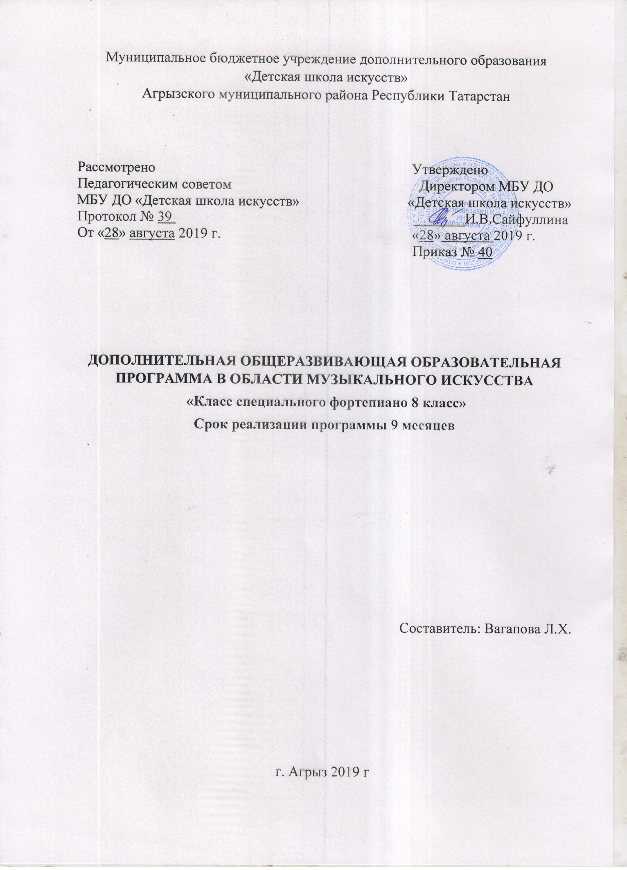

ПОЯСНИТЕЛЬНАЯ ЗАПИСКА

В системе образовательных программ дополнительного образования детей данная рабочая программа «Класс специального фортепиано 8 класс» по предмету «Музыкальный инструмент фортепиано» имеет художественно-эстетическую направленность, включает в себя три взаимосвязанных направления – обучение, воспитание и профессиональную ориентацию учащихся фортепианных отделений ДМШ и ДШИ в 8 классах обучения.
Обучение по данной рабочей (модифицированной) программе позволяет наиболее одаренным и профессионально перспективным учащимся создать условия для формирования и развития комплекса общих музыкальных данных, высокого уровня технической оснащенности, творческого отношения к исполняемым произведениям, сценичности, необходимых для продолжения музыкального образования в музыкальных СУЗах , ВУЗах и университетах.
Данная программа рассчитана на наиболее одаренных и профессионально перспективных учащихся, успешно закончивших 7-летние обучение ДШИ, желающих продолжить музыкальное образование в учреждениях музыкального искусства.
Значимость программы состоит в наиболее эффективной организации учебного процесса в соответствии с современными требованиями, предъявляемыми к поступающим в музыкальные СУЗы , ВУЗы и университеты. Программа призвана помочь решению задач освоения профессиональных исполнительских навыков, высокого уровня технической оснащенности, творческого отношения к исполняемым произведениям, сценичности.
Актуальность программы в том, что её содержание, цели и задачи раскрывают творческие и исполнительские способности учащихся, прививают высокопрофессиональные качества будущим музыкантам-профессионалам, способствуют воспитанию культурных и образованных людей современного общества.

2.ЦЕЛИ И ЗАДАЧИ ПРОГРАММЫ.
Основная цель обучения – воспитание культурных и образованных музыкантов современного общества посредством активизации учебно-воспитательного процесса в классе фортепиано, формирования у учащихся высокопрофессиональных навыков музыкально-исполнительской деятельности, изучения лучших образцов классической и современной музыки, включая региональный компонент.

Задачи обучения:
Образовательные
1. Овладеть основными пианистическими навыками игры на музыкальном инструменте; достичь высокого уровня технической оснащенности, сформировать творческое отношение к исполняемым произведениям, развить навыки исполнительства;
2.Сформировавать умение самостоятельно разучивать и художественно цельно исполнять произведения различных жанров и стилей;
3.Достичь необходимого уровня функциональной грамотности, овладеть навыками осознанного восприятия элементов музыкального языка, элементарного анализа музыкального произведения, знаниями основных направлений и стилей в музыкальном искусстве, сформировать умение использовать полученные знания в практической деятельности;
4.Сформировать навыки сольной исполнительской практики и коллективной творческой деятельности, уметь их практически применять.
Развивающие
1.Развить музыкальные способности: память, ритм, слух, координацию, образное мышление, воображение, фантазию;
2. Развить музыкально-творческие навыки;
3. Развить художественный вкус и эстетические потребности учащихся
Воспитательные
1.Привить любовь к музыке и музыкальному инструменту фортепиано;
2.Воспитать сценическую культуру посредством выступлений на концертах;
3.Формировать личностные качества;
4.Воспитать трудолюбие, целеустремленность, организованность в занятиях; самостоятельность и самоконтроль;
5.Сформировать художественно-эстетический вкус на лучших образцах классической и современной музыки, воспитать эмоциональную отзывчивость на проявления эстетически ценных качеств в искусстве и жизни.
6.Воспитать навыки практического использования полученных знаний, открывающих путь дальнейшему самостоятельному развитию.
Отличительные особенности данной образовательной программы :
1.Наличие учебно -тематического плана и содержания программы для двухлетнего срока обучения;
2.Разработка формы проверки технической подготовки и творческих навыков;
3.Расширение репертуара учащихся за счет включения в репертуарный план произведений композиторов 21 века и переложения популярной классической и современной музыки;
4.Внедрение регионального компонента –изучение народного кубанского фольклора и музыки современных кубанских композиторов.
Несмотря на изменения, данная программа обеспечивает обязательные требования государственной образовательной программы.
Количество музыкальных произведений дается в годовых требованиях по 8 классу, учитывая, что некоторые из них должны быть подготовлены для выступления на академическом концерте, экзамене, открытых концертах, другие для самостоятельного разучивания - для показа в классе; третьи - в порядке ознакомления.
В данную программу включены методические рекомендации по направлениям работы, общие требования по гаммам, примерные репертуарные списки (этюды, полифонические произведения, крупная форма, пьесы), примерные программы итоговых выступлений и переводных экзаменов.
Предлагаемые репертуарные списки позволяют разнообразить репертуар учащихся по стилю, форме, содержанию, фактуре произведений, активно включать в него современную музыку. В них включена и классика педагогического репертуара, и значительное количество современных, в том числе джазовых, произведений, они учитывают возможность различной степени технического развития учащихся. Широко используются сборники кубанских авторов. За преподавателем остается право дополнять и расширять предлагаемый репертуар, гибко относиться к программе, учитывая индивидуальные возможности учащегося.
Принципами обучения является индивидуальность (вариативность) и доступность, результативность. Музыкальное воспитание, учебный план, творческие методы обучения будущего музыканта-профессионала, применимы к любому учащемуся, обучающемуся в 8 классе.
Педагогическая целесообразность программы определяется ориентацией на дифференцированные модели образовательного процесса, направленные на выявление и реализацию способностей ученика на разных этапах обучения, обеспечивающие создание благоприятных условий для эффективной организации учебного процесса, повышения его результативности, возможности более точно определять перспективы развития будущего музыканта.
Формы и режим занятий
В реализации образовательной программы участвуют дети в возрасте 15 -17 лет, продолжительность ее реализации - 1 год. Для реализации данной образовательной программы необходимы занятия с преподавателем два раза в неделю, общий объем составляет 2 академических часа или 68 учебных часа в год. Объем самостоятельных занятий учащихся определяются индивидуально.
При итоговой аттестации учащихся учитываются различные выступления: экзамены, академические концерты, конкурсы, прослушивания, отчетные концерты, сольные выступления, технические зачеты, контрольные уроки и т.д.
Программы всех выступлений ученика обсуждаются, анализируются и фиксируются в индивидуальном плане ученика.
Формой подведения итогов в рамках реализации программы являются: контрольный урок, академический концерт - оценивающиеся по 5-ти бальной системе, а также участие в конкурсах различного уровня.
8 год обучения:
1 полугодие – зачет по проверке технической подготовки, академический концерт.
- полугодие – зачет по проверке технической подготовки, академический концерт,прослушивания и концертное исполнение экзаменационной программы.

3.КОНТРОЛЬ И УЧЕТ УСПЕВАЕМОСТИ
Систематический контроль и учет успеваемости учащихся – важный элемент учебного процесса. Программа подразумевает текущий контроль успеваемости, контрольные уроки в конце первой и третей четверти, а в конце второй и четвертой – академический концерт и выпускной экзамен в конце курса обучения.
Текущий контроль проводится регулярно на каждом уроке. Цель – выявление отношения учащегося к инструменту и выполнению домашних заданий по предмету. На основании результатов текущих оценок и контрольных уроков, выводятся четвертные оценки. Текущий контроль направлен на поддержание дисциплины и повышение качества освоения учебного материала.
За учебный год учащийся должен подготовить 4 произведения, различных по жанру и форме для показа на академических концертах. Школьные академические концерты рекомендуется проводить систематически.
Участие в отборочных прослушиваниях, концертах, конкурсах и т.д. приравнивается к выступлению на академическом концерте.
Проверка технической подготовки учащихся, а так же умения читать ноты с листа, музыкально грамотно рассказать об исполняемом произведении, выполнять задания по подбору по слуху, транспозиции на доступном для ученика уровне осуществляется педагогом во время классных занятий на протяжении всего периода обучения и на технических зачетах.
Зачеты по проверке технической подготовке учащихся проводится в 8 классе. На зачет выносится одна мажорная, одна минорная гаммы со всеми изучаемыми в данном классе техническими формулами и этюд.
Контрольные уроки, а так же другие выступления учащихся в течение года оценивают словесной характеристикой; при этом кратко отмечаются достигнутые учеником успехи и имеющиеся недостатки.
Оценка на академических концертах выставляется за оба выступления.
Исполнение самостоятельно подготовленных произведений с целью повышения ответственности за эту форму работы целесообразно выносить на классные собрания. При выведении итоговой оценки учитывается следующее:
- оценка годовой работы ученика, выведенная на основе его продвижения;
- оценка ученика за выступления на прослушиваниях;
- оценка за выступление на выпускном экзамене.
Условия эффективности реализации программы:
Варьируемость программы в зависимости от способностей и уровня: развития ученика:
- создание психологических условий;
- создание обстановки доверия (ребенок – педагог – родитель);
- учет возрастных и индивидуальных особенностей.
Программа должна способствовать подъему музыкальной культуры и отвечать запросам самых широких общественных слоев и различных социальных групп нашего общества.
Прогнозируемый результат:
В результате освоения программы приобретается определенный запас знаний, умений и навыков игры на инструменте, необходимый для продолжения музыкального образования. По окончании ДШИ учащийся должен получить следующие знания и навыки:
1. Знания характерных особенностей музыкальных жанров и основных стилистических направлений;
2.Знания музыкальной терминологии;
3.Умение грамотно исполнять музыкальные произведения как сольно, так и при игре в ансамбле;
4.Умение самостоятельно разучивать музыкальные произведения различных жанров и стилей;
5.Умение создавать художественный образ при исполнении музыкального произведения;
6.Умение самостоятельно преодолевать технические трудности при разучивании несложного музыкального произведения;
7.Умение по аккомпанированию при исполнении несложных вокальных или инструментальных музыкальных произведений;
8.Приобретение навыков чтения с листа несложных музыкальных произведений;
9. Приобретение навыков подбора по слуху, импровизации и сочинения в простых формах;
10.Приобретение навыков в области теоретического анализа исполняемых произведений;
11.Приобретение навыков публичных выступлений;
12.Приобретение навыков восприятия музыкальных произведений различных стилей и жанров, созданных в разные исторические периоды;
13.Приобретение навыков записи музыкального текста по слуху.

4.УЧЕБНО – ТЕМАТИЧЕСКИЙ ПЛАН

5.СОДЕРЖАНИЕ ПРОГРАММЫ
Восьмой год обучения
Раздел 1. Инструктивный материал.
Тема 1.1. Упражнения и гаммы.
Мажорные и минорные гаммы - игра в терцию, дециму, сексту; аккорды по 4 звука; арпеджио длинные, короткие , ломаные.; D7 в основном виде короткими и длинными арпеджио.
Малый вводный септаккорд в мажоре, уменьшенный аккорд в миноре, в основном виде длинными арпеджио.
Хроматические гаммы в прямом и противоположном движении.
Тема 1.2. Этюды.
Этюды на различные виды техники, двойные ноты, октавную технику, концертные этюды.
Раздел 2. Художественный материал.
Совершенствование музыкально-исполнительских навыков, расширение технико-художественных возможностей учащихся в контексте решения проблем интерпретации.
Тема 2.1.Пьесы кантиленного характера.
Работа над фразировкой и звуковой выразительностью в кантилене. Полиритмия.
Тема 2.2.Пьесы виртуозного характера.
Добиваться виртуозного исполнения, четкой артикуляции, ясной формы и образного содержания. Работа над стилем, собственной интерпретацией.
Тема 2.3Полифонические пьесы
Задачи вертикально-горизонтального звучания, вычленение голосов, изучение пьес из английских, Французских сюит, партит, ХТК И.С.Баха, полифонические пьесы других композиторов. Виды полифонического развития, структура пьес, входящих в сюиты.
Раздел 3. Произведения крупной формы.
Тема 3.1 Концерт, соната 1,3 части, вариации.
Раздел 4. Музицирование.
Тема 4.1 транспонирование, подбор аккомпанемента, игра в ансамбле
Транспонирование пьес в лёгком изложении, опираясь на навыки, приобретённые благодаря графическому восприятию нотного текста, гармонический анализ произведений. Элементы импровизации в подборе по слуху.
Раздел 5. Музыкальная грамота
Тема 5.1 Стилевые особенности изучаемых произведений.
За 8 год обучения учащийся должен разучить 11-17 произведений, в том числе в порядке ознакомления: 2 полифонических произведения; 2 произведения крупной формы; 4-6 пьес (включая 1 ансамбль); 5-5 этюдов; 1 аккомпанемент.
Требования к уровню подготовки выпускников,
обучающихся поданной программе:
Учащиеся, прошедшие курс обучения по данной программе, в конце обучения должны уметь следующее:
- Владеть основными навыками игры на инструменте.
- Быть технически продвинутыми.
- Иметь навыки творческого потенциала:
- уметь подбирать и транспонировать определенную мелодию,
- уметь аккомпанировать и играть в ансамбле,
- уметь слушать и исполнять различную жанровую музыку (по способностям).
- Желание самостоятельно знакомиться с произведениями и применять попытки личного сочинительства.
- Уметь грамотно определять структуру произведений.
- Уметь выступать на концертной эстраде (воспитание воли ученика).
- Быть эстетически и культурно развитыми.
Знать о творчестве композиторов.
Варианты программ , рекомендуемых для исполнения в течение учебного года на академических концертах.
Восьмой класс
а) Ф. Лист. Юношеские этюды, ор.2 №4
И.С. Бах Французская сюита ми мажор, Allemanda, Менуэт
Й. Гайдн Соната ля мажор Hob. XVI / 5, I ч.
Н. Раков. Русская песня (обр. Гинзбурга)
б) М. Мошковский. Этюд № 11, ор.72
И.С. Бах ХТК, II т. прелюдия и фуга ре мажор
Й. Гайдн. Соната ми бемоль мажор Hob. XVI/45
С. Прокофьев. «Монтекки и Капулетти»
в) К.Черни. Этюд № 41, ор.740
И.С. Бах ХТК II т. Прелюдия и фуга фа диез мажор
В.Амосов. Соната си бемоль мажор № 13
С. Рахманинов. Музыкальный момент № 1

Примерные экзаменационные программы
а) И.С. Бах. Трёхголосная инвенция соль минор.
А. Лешгорн. Этюд, ор.136, №6
Й. Гайдн. Соната си бемоль мажор. Hob. XVI/1, I ч.
М. Глинка. «Воспоминания о мазурке»
б) И.С. Бах ХТК, II, т. Прелюдия и фуга соль минор.
К. Черни. Этюды № 3,8 ор.740
Й. Гайдн. Соната ре мажор. Hob. XVI/14
С. Прокофьев. «Ромео и Джульетта перед разлукой»
Ф. Лист. «Шум леса».
в) И. С. Бах. ХТК, II т. Прелюдия и фуга ми мажор.
К. Черни. Этюды № 23, 50, ор.740.
Л. Бетховен. Соната №10.
С. Рахманинов. Прелюдия соль-диез минор.
К. Дебюсси. Этюд №6 (Для восьми пальцев).

6.ПЕРЕЧЕНЬ ПРОГРАМНО – МЕТОДИЧЕСКОГО ОБЕСПЕЧЕНИЯ.
Для успешного осуществления и достижения желаемых результатов в рамках данной программы необходимо следующее оборудование:
Класс с музыкальным инструментом (фортепиано), стулья, стол, метроном, карандаши и ручка для записей, проигрыватель или музыкальный центр, пластинки и диски, компьютор, нотная тетрадь, дидактические материалы.
Учебная литература:
- Альбом для чтения нот с листа. Вып 1,2.-М, 1965.
- Ансамбли. Вып 1-10., М., 1969, 1973, 1982, 1983, 1985.
- Ансамбли для фортепиано. Вып. 1 , -М., 1990.
- Библиотека юного пианиста.Под ред. Ройзмана4кл. ДМШ.-М., 1958.
- Бах И.С. Инвенции для фортепиано. - М., 1971.
- Бах ИС Английские сюиты.- Киев, 1973.
- Бетховен Л. Багатели.- М., 1985
- Бетховен Л. Избранные вариации.- М.-Л., 1988
- Бетховен Л. Вариации. - М., 1974.
- Бетховен Л. Пьесы для фортепиано в 4 руки.- М., 1979.
- Бетховен Л. Легкие вариации. - М., 1981.
- Бетховен Л. Пьесы для фортепиано. - М., 1974.
- Бетховен Л. 32 сонаты для фортепиано. - Т. 1-2, М., 1982, 1990.
- Вебер К. Сонаты.- М., 1071.
- Гаврилин В. Пьесы для фортепиано. Младшие, средние, старшие ДМШ.- Л., 1990. классы
- Гайдн Й. Альбом пьес для фортепиано.-М., 1975.
- Гайдн Й. Избранные сонаты.- М., 1982.
- Гайдн Й. Нетрудные сонаты.- М., 1965.
- Гаммы и арпеджио для фортепиано.- М, 1990.
- Гедике А. Альбом пьес. - М., 1986.
- Гедике А. Избранные сочинения для детей. - М., 1985.
- Глинка МИ Пьесы для фортепиано. - М., 1974.
- Глиер Р. Избранные пьесы для фортепиано. - М., 1986.
- Григ Э. Избранные произведения для фортепиано.-Л.,Т.1, 1979.- Т.2 – 1972.
- Дворжак А. Избранные славянские танцы- М., 1967.
- Детские альбомы советских композиторов. - Вып. 1-8.-М., 1985.
- Золотая лира. Вып 1, 2.-М., 1995.
- Кабалевский Д. 24 прелюдии.- М., 1976.
- Кабалевский Д. Фортепианная музыка для детей и юношества. - Вып. 1-10.- 1974-1983.
- Кабалевский Д. Фортепианные пьесы для детей.- Т. 1, 2.- Киев, 1976.
- Клементи М. Избранные пьесы для фортепиано- М., 1962.
- Лира. Альбом пианиста-любителя. Сост. КС Сорокин.- М., 1971.
- Мендельсон Ф. Песни без слов. - М., 1968.
- Моцарт В. Пьесы для фортепиано. - М., 1972.
- Моцарт В. Сонаты. - в 2тт.- Л., 1979.
- Моцарт В. Сонатины. - М., 1980.
- Парцхаладзе М. Детские пьесы.- Т.1,2.-М., 1983.
- Полифонические пьесы русских композиторов.-М., 1971, 1979.
- Прокофьев С. Детская музыка.12 легких пьес для ф-п.-М., 1978.
- Прокофьев С. Мимолетности.- М., 1979
- Прокофьев С. Сонаты для фортепиано.- Киев, 1973.
- Прокофьев С., Шостакович Д. Избранные фортепианные пьесы для детей.-М., 1980.
- Пьесы советских композиторов.- М., 1967,1968.
- Равель М. Пьесы для ф-п.- М., 1974.
- Сборник полифонических пьес для фортепиано.- М., 1960.
- Сборник этюдов технических пьес. - М., 1974.
- Советские композиторы – детям.(пьесы.)- М., 1973, 1975, 1976,1982; этюды (1969, 1970).
- Современная фортепианная музыка для детей. - М., 1968 –1972.
- Увертюры. Переложения для ф-п в 4 руки.- Л., 1972.
- Фортепианный дуэт.- М., 1988.
- Фортепианная техника.-М., 1983.
- Хачатурян А. Сочинения для ф-п.- Т.1,2.- М., 1978.
- Хрестоматия для фортепиано. Ред-сост. Н.Любомудрова, К.Сорокин, А.Туманян. 3 кл.-М., 1985. 4 кл. 1988.
- Хрестоматия фортепианного ансамбля.- Вып. 1-3.- М., 1986, 1988, 1989.
- Чайковский П.И Времена года.- М., 1974.
- Чайковский П.И Сочинения для ф-п.- М., 1972.
- Школа фортепианной техники.-Вып 1-3, -М. 1967.
- Штраус И. Популярные танцы.-М., 1992.
- Этюды и виртуозные пьесы русских композиторов.-М., 1963.
- Этюды и технические пьесы.- М., 1974.
- Юный пианист. Пьесы, этюды и ансамбли.- М., 1969; Вып. 6-7 .- М., 1972.1983, 1984.
- Черни К. Школа беглости соч.299. – Киев, 1973.
- Черни К. Редакция Гермера Г. Избранные фортепианные этюды. – Киев, 1974.

